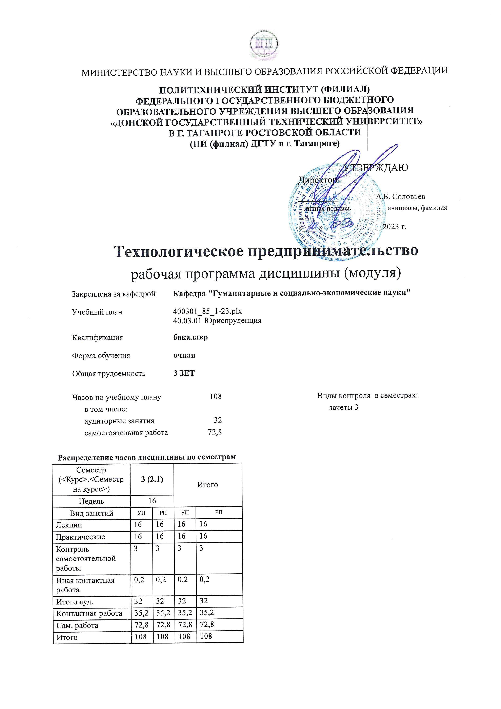
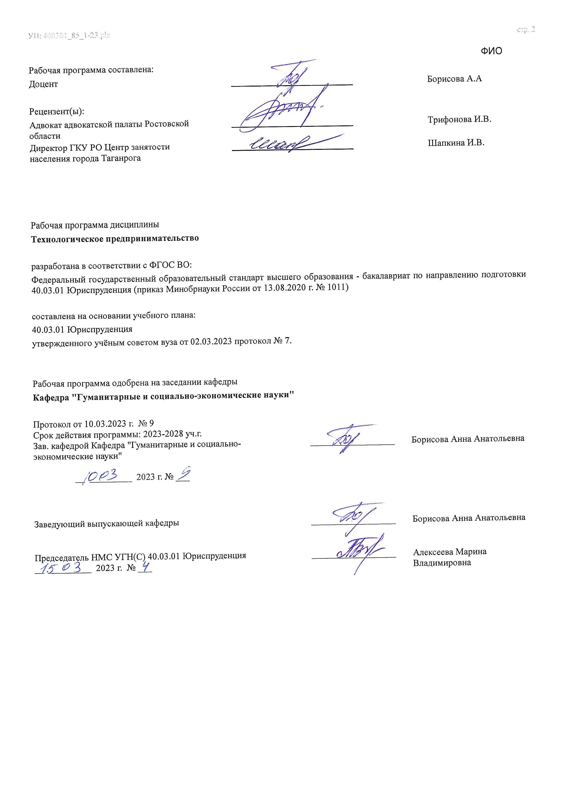

Визирование РП для исполнения в очередном учебном году
Председатель НМС УГН(С) 40.03.01 Юриспруденция __________________ Алексеева Марина
__ _________ ____г. № ___ Владимировна

Рабочая программа по дисциплине «Технологическое предпринимательство» проанализирована и признана актуальной для исполнения в ____ - ____ учебном году.
Протокол заседания кафедры «Кафедра "Гуманитарные и социально-экономические науки"» от __ _________ ____г. № ___

Зав. кафедрой ___________________ Борисова Анна Анатольевна

__ _________ ____г. № ___

1. ЦЕЛИ ОСВОЕНИЯ ДИСЦИПЛИНЫ (МОДУЛЯ)
1.1 | формирование профессиональной компетентности бакалавров в области технологического предпринимательства в профессиональной сфере : получение знаний о методах, формах и инструментах предпринимательской деятельности в сфере наукоемких технологий; овладение навыками разработки новых бизнес проектов на основе инноваций в сфере наукоемких технологий

2. МЕСТО ДИСЦИПЛИНЫ (МОДУЛЯ) В СТРУКТУРЕ ОБРАЗОВАТЕЛЬНОЙ ПРОГРАММЫ
Цикл (раздел) ОП: |  |  | Б1.О.ДВ.05
2.1 | Требования к предварительной подготовке обучающегося:
2.1.1 | Административное право
2.1.2 | Административное право
2.2 | Дисциплины (модули) и практики, для которых освоение данной дисциплины (модуля) необходимо как предшествующее:
2.2.1 | Налоговое право
2.2.2 | Преддипломная практика
2.2.3 | Право интеллектуальной собственности
2.2.4 | Налоговое право
2.2.5 | Преддипломная практика
2.2.6 | Право интеллектуальной собственности
3. КОМПЕТЕНЦИИ ОБУЧАЮЩЕГОСЯ, ФОРМИРУЕМЫЕ В РЕЗУЛЬТАТЕ ОСВОЕНИЯ ДИСЦИПЛИНЫ
(МОДУЛЯ)
УК-6: Способен управлять своим временем, выстраивать и реализовывать траекторию саморазвития на основе принципов образования в течение всей жизни
УК-6.1: Управляет своим временем, выстраивает и реализует траекторию саморазвития на основе принципов образования в течение всей жизн
Знать:
Уровень 1 |  | инструменты тайм-менеджмента
Уровень 2 |  | суть деятельностного подхода к исследованию собственного потенциала личностного развития
Уровень 3 |  | принципы и инструменты тайм-менеджмента, техники управления временем
Уметь:
Уровень 1 |  | применять инструменты тайм-менеджмента
Уровень 2 |  | применять деятельностный подход к использованию собственного потенциала личностного развития
Уровень 3 |  | применять инструменты деятельностного подхода к исследованию собственного потенциала личностного развития, тайм-менеджмента, техники управления временем
Владеть:
Уровень 1 |  | навыками применения инструментов тайм-менеджмента
Уровень 2 |  | навыками и умениями критического анализа и оценки потенциала личностного развития
Уровень 3 |  | навыками применения инструментов деятельностного подхода к исследованию собственного потенциала личностного развития, тайм-менеджмента, техники управления временем
УК-10: Способен принимать обоснованные экономические решения в различных областях жизнедеятельности
УК-10.1: Использует финансовые инструменты для управления личными финансами, контролирует собственные экономические и финансовые риски
Знать:
Уровень 1 |  | знать базовые финансовые понятия и механизмы
Уровень 2 |  | сущность и составные элементы финансовых явлений и показателей
Уровень 3 |  | основы поведения экономических агентов, ресурсные ограничения экономического развития, методы управления и контроля за финансами
Уметь:
Уровень 1 |  | интерпретировать финасовые явления и процессы в соответствии с базовыми экономическими категориями
Уровень 2 |  | анализировать во взаимосвязи экономические явления, процессы и рассчитывать основные личные финансовые показатели
Уровень 3 |  | оценивать информацию о перспективах экономического и технологического развития страны с целью преодоления финансовых рисков
Владеть:
Уровень 1 |  | методами анализа экономических процессов и явлений для контроля за личными финансами
Уровень 2 |  | методами и приемами анализа финансовых явлений и процессов с целью управления личными финансами
Уровень 3 |  | навыками аналитического мышления для принятия обоснованных экономических решений для формирования качественных финансовых инструментов

В результате освоения дисциплины (модуля) обучающийся должен
3.1 | Знать:
3.1.1 | -теоретические и методологические основы технологического предпринимательства;
3.1.2 | -особенности, задачи и принципы формирования организационных структур высокотехнологичных предприятий;
3.1.3 | -виды организационных форм технологического предпринимательства;
3.1.4 | -формы государственной поддержки технологического предпринимательства;
3.1.5 | -особенности предпринимательской деятельности в сфере наукоемких технологий;
3.1.6 | -принципы, методы и критерии оценки эффективности технологических проектов.
3.2 | Уметь:
3.2.1 | -анализировать институциональную среду технологического предпринимательства для реализации конкретных бизнес-проектов в будущей профессиональной деятельности магистрантов;
3.2.2 | -выявлять проблемы экономического характера при анализе конкретных ситуаций технологических предпринимательских проектов;
3.2.3 | -планировать и организовывать работу малых проектно-внедренческих групп для реализации технологических проектов.
3.2.4
3.3 | Владеть:
3.3.1 | -методами выработки оптимальных управленческих решений при разработке предпринимательских проектов;
3.3.2 | -методами планирования финансово-хозяйственной деятельности хозяйствующих субъектов технологических предпринимательских проектов;
3.3.3 | -навыками самостоятельной работы со специализированной литературой на русском и английском языках и навыками подготовки презентации результатов; исследований в сфере технологического предпринимательства.

4. СТРУКТУРА И СОДЕРЖАНИЕ ДИСЦИПЛИНЫ (МОДУЛЯ)
Код занятия | Наименование разделов и тем /вид занятия/ | Семестр / Курс | Часов | Компетен- ции | Литература | Интер акт. | Примечание
 | Раздел 1. Технологическое предпринимательство: понятие, сущность, функции
1.1 | Теоретические подходы к исследованию технологического предпринимательства /Лек/ | 3 | 4 | УК-10.1 УК -6.1 | Л1.1 Л1.2  Л1.3Л2.1  Л2.2Л3.1  Э1 Э2 Э3 Э4 Э5 Э6 | 0
1.2 | Особенности функционирования технологического предпринимательства /Лек/ | 3 | 6 | УК-10.1 УК -6.1 | Л1.1 Л1.2  Л1.3Л2.1  Л2.2Л3.1  Э1 Э2 Э3 | 0
1.3 | Теоретические подходы к исследованию технологического предпринимательства /Пр/ | 3 | 4 | УК-10.1 УК -6.1 | Л1.1 Л1.2  Л1.3Л2.1  Л2.2Л3.1  Э1 Э2 Э3 Э4 Э6 | 0
1.4 | Особенности функционирования технологического предпринимательства /Пр/ | 3 | 2 | УК-10.1 УК -6.1 | Л1.1 Л1.2  Л1.3Л2.1  Л2.2Л3.1  Э1 Э2 Э3 Э4 Э6 | 0
1.5 | Подготовка к аудиторным занятиям по теме (изучение литературы, конспектов, написание докладов и подготовка презентаций, выполнение практических заданий). /Ср/ | 3 | 32 | УК-10.1 УК -6.1 | Л1.1 Л1.2  Л1.3Л2.1  Л2.2Л3.1  Э1 Э2 Э3 Э4 Э6 | 0
 | Раздел 2. Направления развития технологического предпринимательства
2.1 | Анализ состояния технологического предпринимательства в России и за рубежом /Лек/ | 3 | 2 | УК-10.1 УК -6.1 | Л1.1 Л1.2  Л1.3Л2.1  Л2.2Л3.1  Э1 Э2 Э3 Э4 | 0

2.2 | Методы государственного регулирования технологического предпринимательства /Лек/ | 3 | 2 | УК-10.1 УК -6.1 | Л1.1 Л1.2  Л1.3Л2.1  Л2.2Л3.1  Э1 Э2 Э3 Э4 Э6 | 0
2.3 | Прогнозы развития технологического предпринимательства в современной российской экономике /Лек/ | 3 | 2 | УК-10.1 УК -6.1 | Л1.1 Л1.2  Л1.3Л2.1  Л2.2Л3.1  Э1 Э2 Э3 Э4 Э6 | 0
2.4 | Анализ состояния технологического предпринимательства в России и за рубежом /Пр/ | 3 | 2 | УК-10.1 УК -6.1 | Л1.1 Л1.2  Л1.3Л2.1  Л2.2Л3.1  Э1 Э2 Э3 Э4 Э6 | 0
2.5 | Методы государственного регулирования технологического предпринимательства /Пр/ | 3 | 4 | УК-10.1 УК -6.1 | Л1.1 Л1.2  Л1.3Л2.1  Л2.2Л3.1  Э1 Э2 Э3 Э4 Э6 | 0
2.6 | Прогнозы развития технологического предпринимательства в современной российской экономике /Пр/ | 3 | 4 | УК-10.1 УК -6.1 | Л1.1 Л1.2  Л1.3Л2.1  Л2.2Л3.1  Э1 Э2 Э3 Э4 Э6 | 0
2.7 | Подготовка к аудиторным занятиям по теме (изучение литературы, конспектов, написание докладов и подготовка презентаций, выполнение практических заданий). /Ср/ | 3 | 40,8 | УК-10.1 УК -6.1 | Л1.1 Л1.2  Л1.3Л2.1  Л2.2Л3.1  Э1 Э2 Э3 Э4 Э6 | 0
 | Раздел 3. Промежуточный контроль по дисциплине
3.1 | Проведение зачета по дисциплине /ИКР/ | 3 | 0,2 | УК-10.1 УК -6.1 | Л1.1 Л1.2  Л1.3Л2.1  Л2.2Л3.1  Э1 Э2 Э3 Э4 Э5 Э6 | 0

5. ОЦЕНОЧНЫЕ МАТЕРИАЛЫ (ОЦЕНОЧНЫЕ СРЕДСТВА) для текущего контроля успеваемости, промежуточной аттестации по итогам освоения дисциплины
5.1. Контрольные вопросы и задания
Перечень вопросов по текущему контролю:

- Определение технологического предпринимательства и предпринимателя.
- Инновационная направленность предпринимательской деятельности. Формы и виды предпринимательской деятельности.
- Предприниматели и юридические лица как равноправные субъекты предпринимательской деятельности.
- Лицензирование предпринимательской деятельности: сущность, цель, задачи.
- Характеристика и этапы предпринимательского процесса в наукоемкой сфере.
- Критерии выбора и методы оценки бизнес-идеи.
- Критерии выбора формы деятельности в наукоемкой сфере
- Критерии выбора фирменного наименования.
- Товарный знак (знак обслуживания) и его роль в продвижении наукоемкой продукции.
- Обеспечение инновационного бизнеса ресурсами.
- Как разработать бизнес-план и определить стратегию развития своего бизнеса.
- Основные факторы развития нового бизнеса (потребитель, рынок, конкуренция).
- Стратегическое планирование деятельности инновационного предприятия.
- Стратегия вступления в новый бизнес.
- Разработка целевых комплексных программ как форма стратегического планирования.
- Методика годового планирования социально-экономического развития предприятия в наукоемкой сфере.
- Формирование банка идей развития предприятия.
- Особенности организации сотрудничества в области высоких технологий.
- Международные деловые связи. SWOT – анализ
- Разработка бизнес-плана инновационного предприятия.
- Риски инновационного предприятия.
- Меморандум о конфиденциальности.
- Условия конфиденциальности передаваемой информации.
- Венчурный капитал.
- Экономическая полезность бизнес-плана инновационного проекта.
- Методы оценки экономической эффективности инновационных проектов.
- Фактор времени в экономических измерениях.
- Дисконтирование денежных потоков.
- Динамические показатели оценки эффективности.
- Финансирование инновационных проектов.
- Государственные источники финансирования.
- Внебюджетные источники финансирования.
- Негосударственные источники финансирования.
- Коммерческие источники финансирования.
- Венчурные источники финансирования.
- Финансирование государственным фондом содействия развитию малых форм предприятий в научно-технической сфере.
- Финансирование инновационной деятельности на региональном уровне.
- Финансирование и поддержка инновационной деятельности зарубежными структурами.
- Финансирование некоммерческих проектов.
- Государственная политика развития инновационной деятельности.
- Инкубаторы, технопарки, технополисы, инновационно-технологические центры и комплексы.
- Подготовка специалистов в области технологического менеджмента и инновационной деятельности.

Перечень примерных контрольных вопросов для проведения промежуточной аттестации:

- Эволюция предпринимательства. Специфика технологического предпринимательства
- Основные этапы в истории развития технологического предпринимательства 3. Нормативно-правовые акты, регламентирующие предпринимательскую деятельность.
- Признаки предпринимательской деятельности.
- Функции технологического предпринимательства.
- Субъекты и объекты технологического предпринимательства
- Виды технологического предпринимательства
- Определение технологического предпринимательства и предпринимателя.
- Культура технологического предпринимательства. Этикет делового человека.
- Организационно-экономические формы технологического предпринимательства
- Особенности организации сотрудничества в области высоких технологий.
- Международные деловые связи. SWOT – анализ
- Условия конфиденциальности передаваемой информации.
- Инкубаторы, технопарки, технополисы, инновационно-технологические центры и комплексы.
- Генерация идей продуктов технологического предпринимательства.
- Генерация идей продуктов технологического предпринимательства.
- Отбор идей технологического предпринимательства и оценка возможностей их коммерциализации.
- Приобретение готового бизнеса в технологическом предпринимательстве.
- Понятие и виды франчайзинга. Франчайзинг в технологическом предпринимательстве.
- Инвестиции как основа стратегического развития в технологическом предпринимательстве. Инвестиционный проект. 21. Предпринимательский доход. Предпринимательские расходы. Безубыточность проекта технологического предпринимательства.
- Предпринимательский риск. Классификация рисков. Управление рисками.
- Научно-техническая продукция как товар.
- Рынок новшеств и инноваций. Состав и основные элементы рынка научно-технической продукции.
- Трансфер и коммерциализация технологий.
- Интеллектуальная собственность и нематериальные активы – как рыночный продукт, их характеристика и классификация.
- Формы продвижения и реализации инноваций на рынке.
- Инфраструктура технологического предпринимательства.
- Основы венчурного финансирования проектов технологического предпринимательства.
- Виды, этапы создания и реализации проектов технологического предпринимательства.
- Оценка эффективности проектов технологического предпринимательства.
- Качественные и количественные методы оценки проектов технологического предпринимательства.
- Оценка привлекательности проектов технологического предпринимательства.
- Типовой бизнес-план проекта технологического предпринимательства: структура и краткая характеристика разделов.
- Финансирование проектов технологического предпринимательства.
- Государственная поддержка инновационный деятельности. Выбор приоритетов НИОКР. Место и роль

инновационной политики в структуре государственного регулирования экономики. Необходимость перехода к инновационному типу развития.
- Этапы инновационного процесса. Инфраструктура инновационного процесса.
- Роль инноваций в экономическом развитии. Длинные волны.
- Коммерческая оценка инвестиционных проектов: оценка экономической эффективности и финансовой состоятельности
- Управление инвестициями. Планирование, разработка и коммерческая оценка инвестиционных проектов
- Ценообразование, его методы.
- Организационно-правовые формы предпринимательской деятельности. 43. Бухгалтерский баланс. Выручка, издержки, формирование прибыли
- Рентабельность продаж, производства и капитала.
- Отчет о финансовых результатах. Отчет о движении денежных средств.
5.2. Темы письменных работ
Примерные темы рефератов

- Инновация: классификация и виды инноваций.
- Субъекты рынка инноваций и особенности их экономических отношений.
- Экономические аспекты рынка инноваций: спрос и предложение, конкуренция, ценообразование.
- Инновационная деятельность: содержание, условия и критерии эффективности.
- Нормативно-правовая база регулирования инновационной деятельности.
- Виды инновационного предпринимательства.
- Специфика управления инновационным процессом: проектирование и планирование нововведений, управление затратами и ценообразованием.
- Влияние внешней среды на формирование инновационного потенциала: географические и демографические факторы, определяющие инновационный климат.
- Социальные аспекты инновационной активности. Политическая ситуация и нормативно- правовые условия развития инновационной деятельности.
- Инновационный потенциал: понятие и факторы, его определяющие.
- Оценка инновационного потенциала (детальный и диагностический подход).
- Инновационная активность как комплексный показатель оценки инновационного климата.
- Влияние инвестиционного климата на инновационную активность. Инвестиции в инновации.
- Сфера инновационной деятельности: рынок интеллектуального продукта (инвенций и новаций), рынок инноваций, рынок капитала (инвестиций).
- Инвестиции в инновации. Классификация форм финансирования инновационной деятельности по условиям, срокам и субъектам финансирования.
- Особенности финансирования инновационного процесса.
- Источники финансирования. Венчурное обеспечение инновационной деятельности.
- Отличие внешней предпринимательской среды от внутренней.
- Обеспечение экономической свободы предпринимательства.
- Гарантии предпринимательству со стороны государственных структур.
- Сущность, виды, структура и значение хозяйственного договора как документа, регламентирующего взаимоотношения субъектов предпринимательской деятельности.
- Оцените роль малого бизнеса в современной экономике России.
- Жизнеспособностью малого бизнеса.
- Проблемы развития малого предпринимательства.
- Основные стили бизнес-моделей, используемые в технологическом бизнесе.
- Юридические аспекты защиты технологических проектов. Сравните возможности регистрации патента и полезной модели.
- Меры государственной поддержки малого предпринимательства существуют в стране.
- Государственная политика развития инновационной деятельности.
- Стратегия инновационного развития Российской Федерации до 2020 года.
- Административная и уголовная ответственность за нарушение права интеллектуальной собственности. Виды наказаний.
- Понятие авторского права РФ, его источники, объекты, субъекты. Осуществление авторских прав.
- Патентное право в объективном и субъективно смысле.
- Объекты патентного права: изобретения, полезные модели и промышленные образцы.
- Особый режим правовой охраны в отношении секретных изобретений.
- Субъекты патентного права: граждане, юридические лица.
- Возникновение прав на изобретения, полезные модели и промышленные образцы: регистрация объекта в Патентном ведомстве. Содержание заявки на изобретение.
- Мировой опыт развития и поддержки технологического предпринимательства в США
- Мировой опыт развития и поддержки технологического предпринимательства в Японии
- Мировой опыт развития и поддержки технологического предпринимательства в Китае
- Мировой опыт развития и поддержки технологического предпринимательства в Индии
- Мировой опыт развития и поддержки технологического предпринимательства в Германии
- Мировой опыт развития и поддержки технологического предпринимательства в Испании
- Мировой опыт развития и поддержки технологического предпринимательства в Англии

УП: ЛИЦЕЗИР400301_85_1-23.plx
- Мировой опыт развития и поддержки технологического предпринимательства в Нидерландах
- Мировой опыт развития и поддержки технологического предпринимательства в Польше 46. Мировой опыт развития и поддержки технологического предпринимательства в Италии

Письменная работа в виде проекта должна содержать:
- Создание и развитие стартапа. Бизнес-идея, бизнес-модель, бизнес-план - Маркетинг. Оценка рынка. Product Development. Customer Development.
- Инструменты привлечения финансирования. Государственная поддержка.
- Оценка инвестиционной привлекательности проекта. Риски проекта и др. пункты

Письменная работа должна сопровождаться презентационными материалами.

Презентация проектов должна быть выполнена в программе "PowerPoint". В презентации необходимо отражать основные, значимые элементы работы. Делать это рекомендуется в виде графиков, таблиц, фотографий, блок-схем и т.д. При оформлении презентации следует соблюдать принципы сочетания цветов, размеры шрифта, использование графических элементов, количества и расположения информации в одном окне и т.д. Общий объем презентации рекомендуется делать не более 15 страниц (слайдов). Для презентации проекта рекомендуется подготовить выступление в виде доклада по презентации (длительностью не более 5-7 минут).
5.3. Оценочные материалы (оценочные средства)
Комплект оценочных материалов по дисциплине прилагается.
5.4. Перечень видов оценочных средств
Перечень вопросов для текущего контроля, устный опрос, примерные темы рефератов, задания для практической работы, комплект заданий для экзамена

6. УЧЕБНО-МЕТОДИЧЕСКОЕ И ИНФОРМАЦИОННОЕ ОБЕСПЕЧЕНИЕ ДИСЦИПЛИНЫ (МОДУЛЯ)
6.1. Рекомендуемая литература
6.1.1. Основная литература
 | Авторы, составители | Заглавие | Издательство, год | Количество
Л1.1 | Яковлев Б. И., Яковлев В. Б. | Организация производства и  предпринимательство в АПК: Учебник  https://www.iprbookshop.ru/103114.html? replacement=1 | Санкт-Петербург: Квадро, 2021 | ЭБС
Л1.2 | Ларионов И. К. | Предпринимательство: Учебник  https://e.lanbook.com/book/277463 | Издательство "Дашков и К", 2022 | ЭБС
Л1.3 | Ледяева Н. Я. | Внутрифирменное предпринимательство.  Венчурное финансирование: учебное пособие  https://e.lanbook.com/book/165889 | "  Сибирский государственный университет науки и технологий имени академика М. Ф. Решетнёва", 2020 | ЭБС
6.1.2. Дополнительная литература
 | Авторы, составители | Заглавие | Издательство, год | Количество
Л2.1 | Конина Н. Ю.,  Ноздрева Р. Б., Буренин В. А. | Современные проблемы менеджмента,  маркетинга и предпринимательства: монография  https://e.lanbook.com/book/294053 | Московский государственный институт международных отношений университет Министерства иностранных дел Российской Федерации,  2018 | ЭБС
Л2.2 | Лаврова А. П. | Экономика и предпринимательство: учебное пособие  https://e.lanbook.com/book/258560 | Санкт-Петербургский государственный аграрный университет, 2022 | ЭБС
6.1.3. Методические разработки
 | Авторы, составители | Заглавие | Издательство, год | Количество
УП: ЛИЦЕЗИР400301_85_1-23^{.plx}
 | Авторы, составители | Заглавие | Издательство, год | Количество
Л3.1 | Сапожникова,А.Г. | Руководство для преподавателей по организации и планированию различных видов занятий и самостоятельной работы обучающихся Донского государственного технического университета :  методические указания  https://ntb.donstu.ru/content/rukovodstvo-dlya- prepodavateley-po-organizacii-i-planirovaniyu | Ростов-на-Дону,ДГТУ, 2018 | ЭБС
6.2. Перечень ресурсов информационно-телекоммуникационной сети "Интернет"
Э1 | Журнал "Экономика и предпринимательство" - http://www.intereconom.com, http://www.intereconom.com
Э2 | Издательство "Креативная экономика" - https://creativeconomy.ru, https://creativeconomy.ru
Э3 | Федеральный портал малого и среднего предпринимательства - http://smb.gov.ru, http://smb.gov.ru
Э4 | Федеральный портал по научной и инновационной деятельности - http://www.sci-innov.ru, http://www.sci-innov.ru
Э5 | Портал электронного обучения ДГТУ – http://skif.donstu.ru/, http://skif.donstu.ru/
Э6 | Научная электронная библиотека E-Library – https://elibrary.ru, https://elibrary.ru
6.3.1 Перечень программного обеспечения
6.3.1.1 | ОС Microsoft Windows
6.3.1.2 | Microsoft Office
6.3.1.3 | Sumatra PDF
6.3.1.4 | 7-Zip
6.3.2 Перечень информационных справочных систем
6.3.2.1 | http://www.consultant.ru/ - СПС "Консультант Плюс"
6.3.2.2 | http://e.lanbook.com - ЭБС «Лань»
6.3.2.3 | http://www.biblioclub.ru - ЭБС «Университетская библиотека online»
6.3.2.4 | www.znanium.com - ЭБС «ZNANIUM.COM»
6.3.2.5 | http://ntb.donstu.ru/ - Электронно-библиотечная система НТБ ДГТУ
6.3.2.6 | http://elibrary.ru/ - Научная электронная библиотека eLIBRARY.RU
7. МАТЕРИАЛЬНО-ТЕХНИЧЕСКОЕ ОБЕСПЕЧЕНИЕ ДИСЦИПЛИНЫ (МОДУЛЯ)
Специальные помещения представляют собой учебные аудитории для проведения всех занятий по дисциплине, предусмотренных учебным планом и содержанием РПД. Помещения укомплектованы специализированной мебелью и техническими средствами обучения согласно требованиям ФГОС, в т.ч.:
7.1 | Учебная аудитория
7.2 | для проведения учебных занятий, предусмотренных программой бакалавриата.
7.3 | Технические средства обучения (проектор, ноутбук , экран)

8. МЕТОДИЧЕСКИЕ УКАЗАНИЯ ДЛЯ ОБУЧАЮЩИХСЯ ПО ОСВОЕНИЮ ДИСЦИПЛИНЫ (МОДУЛЯ)
В значительной степени добиться упорядочения знаний по дисциплине позволит последовательное изучение рекомендуемых специальных источников.
В процессе самостоятельной работы, при подготовке к аудиторным занятиям, к промежуточной аттестации, а также при написании эссе, подготовке научных докладов необходимо целесообразно использовать все источники.
Лекция – это форма учебной деятельности, при которой специально организуемый и управляемый процесс обучения направляется на повышение активности познавательных интересов студентов, развитие обучающихся.
При преподавании дисциплины используются следующие типы лекционных занятий:
- лекции - дискуссии (проводятся в диалоговой форме, дают возможность развивать профессиональные компетенции путем проведения совместного анализа – преподаватель, студент - пробелов и противоречий актов административного законодательства, сложившейся судебной практики; поиска путей их разрешения);
- лекции – визуализации (используются мультимедийные средства как дополнительные носители правовой информации; данный вид аудиторных занятий предполагает также привлечение студентов к созданию визуальных материалов, что позволяет формировать соответствующие навыки и умения, воспитывает личностное отношение к содержанию обучения). При подготовке к лекционным занятиям рекомендуется, прежде всего, познакомиться с рабочей программой учебной дисциплины, изучить нормативно-правовые источники. В ходе лекции целесообразно конспектировать определения новых административно-правовых категорий, обращать внимание на поставленные преподавателем проблемы, выводы, различные научные подходы. Желательно в рабочих тетрадях оставлять поля для последующей самостоятельной работы.
Практические занятия нацелены на формирование и развитие профессиональных компетенций студентов в рамках изучения дисциплины.
По дисциплине используются следующие формы оценки компетенций:
- Собеседование
- Тестирование
- Доклад
- Контрольные вопросы
Собеседование представляет собой средство контроля, организованное как специальная беседа преподавателя с обучающимся на темы, связанные с изучаемой дисциплиной, и рассчитанное на выяснение объема знаний обучающегося
УП: ЛИЦЕЗИР400301_85_1-23.plx стр. 11
по определенному разделу, теме, проблеме и т.п.
Тестирование представляет собой систему стандартизированных заданий, позволяющая автоматизировать процедуру измерения уровня знаний и умений обучающегося.
Для решения тестовых заданий необходимо предварительно изучить нормативную и специальную литературу по рассматриваемой теме.
Для успешного прохождения тестовых заданий необходимо внимательно прочитать каждый вопрос и проанализировать предлагаемые ответы. Правильно выполнить задание можно не только при условии знания конкретного материала, но и благодаря способности рассуждать, отвергать неверные варианты ответа. При выполнении заданий студентам необходимо отметить правильный(ные) ответ (ответы).
Доклад - средство, позволяющее оценить умение обучающегося письменно излагать суть поставленной проблемы, самостоятельно проводить анализ этой проблемы с использованием концепций и аналитического инструментария соответствующей дисциплины, делать выводы, обобщающие авторскую позицию по поставленной проблеме.
Контрольные вопросы - средство проверки умений применять полученные знания для решения задач определенного типа по теме или разделу

